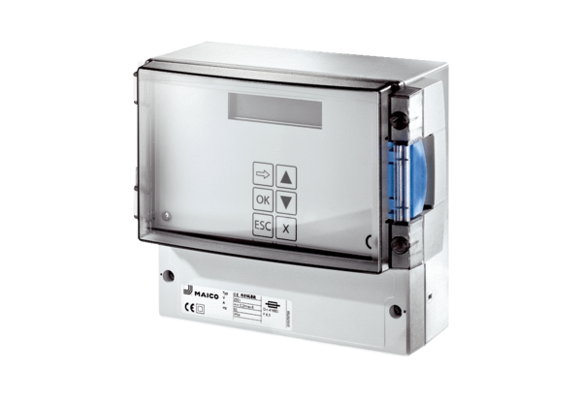Система регулирования температуры EAT ECКомплект поставки: 1 штукАссортимент: E
Номер артикула: 0157.0113Изготовитель: MAICO

